|  |  |  |
| --- | --- | --- |
| logo1 | Ministère de l’Enseignement Supérieur et de la recherche scientifique  Direction Générale des Etudes Technologiques  Institut Supérieur des Etudes Technologiques de Sfax  Direction des Etudes et des Stages  Département Technologies de l’Informatique |  |

**Structure Du Projet**

|  |  |
| --- | --- |
| Nom et Prénom : | Chtourou Mhamed Aziz & Sahar Dahhech |
| Groupe : | DSI22 |
| Module : | M1 |
| Matière : | Atelier Développement JEE |
| Encadré Par Monsieur : | Nissen Massmoudi |

Année Universitaire : 2022/202

**Sommaire**

**1.** **Présentation du Projet :** 5

**2.** **Objectifs à atteindre :** 6

**3.** **Explication de notre tâche :** 6

**4.** **Présentation du modèle conceptuel de données :** 6

**5.** **Présentation du diagramme de classe :** 7

**Table de figure**

**Figure 1 : Modèle conceptuel de données** 5

**Figure 2 : Diagramme de classe** 6

1. **Présentation du Projet :**

L'Internet est une amélioration des méthodes traditionnelles dans le sens où il n'est pas géographiquement limité, son accès est rapide et immédiat.

Etant donné la nécessité d’avoir un système informatique de qualité, cette solution permettra de répondre par exemple aux besoins des responsables des sociétés.

Ce mini projet consiste à développer une solution JEE pour la gestion du stock.

1. **Objectifs à atteindre :**

* Mise en place d’une solution JEE.
* Utilisation Bootstrap.
* Accès à la base de données.

1. **Explication de notre tâche :**

Notre tâche primordiale consiste à développer la partie de gestion des droits d'accès des utilisateurs (Consultation, Ajout, Modification, Suppression).

**Les pages à développer sont :**

* **Servlets :**
* CompteUtilisateurServlet
* PersonneServlet
* **JavaBeans :**
* CompteUtilisateurBean
* PersonneBean
* **Les pages jsp :**
* compteUtilisateur.jsp
* personne.jsp

1. **Présentation du modèle conceptuel des données :**

**Définition :**

Un modèle de données conceptuel est une description de haut niveau des besoins d'information sous-jacents à la conception d'une base de données. Il ne comprend généralement que les principaux concepts et les principales relations entre eux.

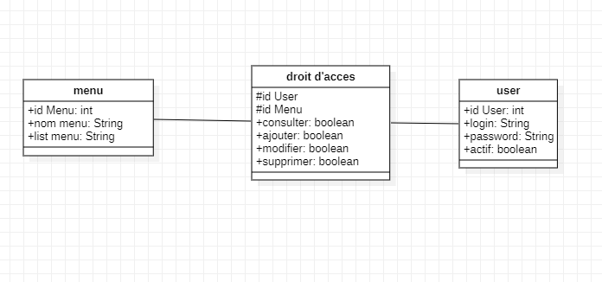

**Figure 1 : Modèle conceptuel de données**

1. **Présentation du diagramme de classe :**

**Définition :**

Un diagramme de classes est une collection d'éléments de modélisation statiques. Il est une représentation statique du système d'information qui permet aux concepteurs de visualiser les relations inter classes dans un système.

Il est considéré comme le plus important de la modélisation conceptuelle. Il permet de modéliser les classes du système et leurs relations indépendamment de l’utilisation d’un langage de programmation particulier. Les principaux éléments de cette vue statique sont les classes et leur relation.

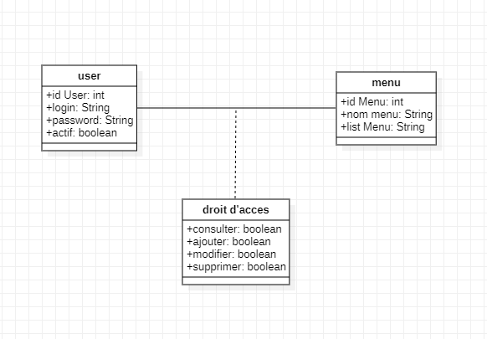

**Figure 2 : Diagramme de classe**